令和３年度大阪府福祉基金地域福祉振興助成金地域福祉推進助成「事業評価」（事業概要）
団体名 | 一般社団法人 健康寿命世界一 | 総合評価  A | 評価基準（総合評価）  Ｓ （非常に高く評価できるもの）  Ａ （高く評価できるもの）  Ｂ （一定の水準にあるが一部課題のあるもの）  Ｃ （一定の水準にあるがかなり課題のあるもの）  Ｄ （全般的に多く課題のあるもの）
事業名 | 健康寿命ウォーキングでつなぐ地域と生きがい再生事業
実施期間 | 令和3年4月1日～令和4年3月31日
助成（実績）額 | 4,317,027円
事業概要 | 事業実績 | 事業を実施したことによる成果
健康寿命ウォーキング（愛称：川原ウォーキング）は独自に開発した高齢者の姿勢がよくなる歩行方法で、2本のポールを使って歩くことで、高齢者自身で介護予防に取る組むことができます。2013年に歩行方法を開発し、今年度は、学会発表１件がありました。これまでのべ10万人がウォーキングを体験・参加者し、経験者がボランティアスタッフとして参加しています。  本事業では、大阪府内全域を対象とした講演会、体験会等を通して、歩行に問題をかかえている人に対してのウォーキング普及活動を行い、また、体験した人のウォーキング運動が地域で継続できるよう、定例会の支援や巡回指導を行いました。  『統括―地域―班』の体制を取り、班長会議や巡回指導で情報や課題の共有、連携を図りました。特に班活動では、班長を中心にベテランの経験者が運営に当たり、週に2－6日の定例会に開催を継続できました。  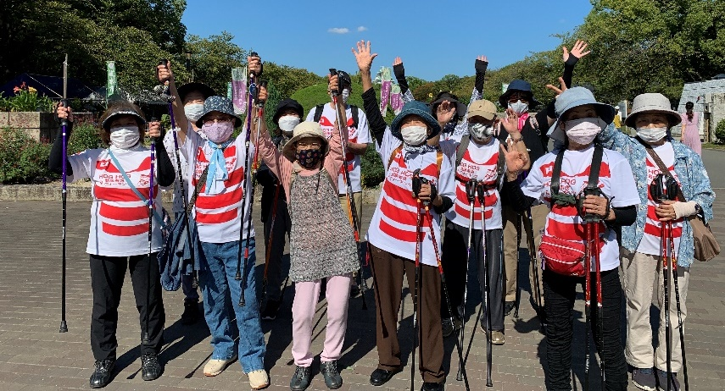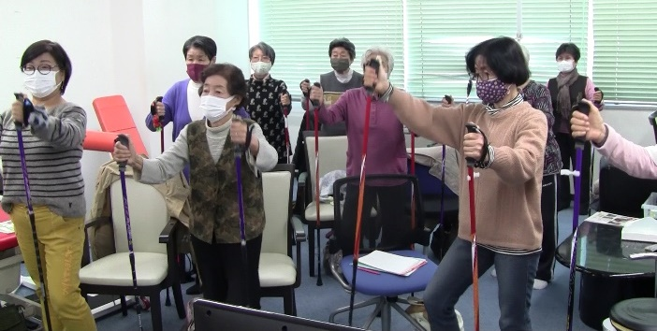 | ＜ウォーキング普及事業＞  ■健康寿命ウォーキング体験会（1、8月を除く通年）  ・大阪城公園（毎月第2日曜）、久宝寺緑地公園（毎月曜）  誰でも参加できる体験会として、30分～1時間程度のウォーキングを実施した。  歩行指導員が指導、参加費無料、レンタルポール用意。  ・地域の体験会： 歩行運動の活動にサポートが必要な地域対象  歩行指導、会の継続を目的に巡回、地域活動を推進し、自主活動定着を目指した。  東大阪市：柏田公園、三ノ瀬公園、荒本西公園、新上小阪住宅前  泉佐野市：土丸、葵中央公園、湊公園、末広公園、船岡公園、さくら公園、他  ■介護予防講演会  高齢者が自分で取り組める介護予防としてのウォーキングを紹介。1－2時間。  ・あすたいむ八戸ノ里（東大阪市）2回 出席者のべ10名  ・大阪城公園（大阪市）82回 出席者のべ260名  ＜地域健康活動推進事業＞  ■ 健康寿命ウォーキング定例会  地域の高齢者によるウォーキングの自主活動。朝20－30分、週1－6日開催。（期間）通年、冬夏期休み。  東大阪市：  稲田公園、花園中央公園、御厨公園、八戸ノ里公園、天理教西成大教会、三角公園、枚岡神社、鴨高田神社  年間1579回開催、延べ8633人参加  歩行指導員による巡回、歩行指導、運営サポート。班長による出席確認、経験者から初心者へ歩行指導  【成果物】健康寿命ウォーキング年間カレンダー  ■ 班長会議  東大阪地域、4月、10月、12月、3月開催、東大阪７地域定例会の班長が参加。のべ24人出席  近隣の地域と活動状況や課題などを共有した。班長は毎月の報告書を提出した。  ■ 講習会・研修会  ・指導員講習会：歩行方法、高齢社会の課題、体のしくみ、活動の意義について講義、2時間、10名認定  【成果物】指導員認定証（缶バッチ）、健康寿命ウォーキングガイドブック  ・指導員講習会ショートコース（3回受講で資格授与）3回8名、コミュニケーション教室1回1名  ■ 歩行測定会（新規開催）  初回、1, 2, 4か月に身体測定、歩行測定実施。計7回、参加者延べ31名 | 本年度、東大阪地域では７地域の班長から、班長会議の参加、月次報告書の提出があり、事業の運営に協力をしていただきました。そのほかの地域でも地域に応じた状況で自主的な参加や活動が継続され、巡回指導の形でサポートしました。開催数、参加人数の多少によらず、歩行運動を必要としている人が参加できる機会を作るため、地域にあった体制をサポートしてきました。  近年のWebの普及を利用し、Zoom歩行指導、ライン動画送信診断などトライアルを始めました。一方で、対面のコミュニケーションを望んでいたり、個人のプライベートにかかわる問題点を抱えていたりする場合には、個別や少人数制の対応もしてきました。  【成果】  - 自主活動の定例会では、班長が地域をよくまとめ、年間を通して継続することができました。コロナ禍で休む時期があっても再開し、参加者もよく継続できたと思います。今回、年間参加回数の100日達成者に記念品を配布したところ、班長から会員へのモチベーションアップに役立ててもらえました。  - 自主運営が定着してない地域においても、東大阪市、泉佐野市の複数個所において巡回指導を行い、継続することができました。  - 大阪城公園の介護改善講演会は、４月から会員制のリハビリ体験会として発展させることになり、ラジオ大阪で放送が開始され、近畿圏で足や腰の問題で困っている人が参加できる機会を作りました。  1年を通して、コロナ禍の課題である、つながりの維持、基礎的な体力作りに貢献することができました。与えられる介護予防は、受ける人に介護なれさせてしまいます。生涯自分の足で歩くために本人が取り組む、必要な運動を理解する、実践していく、本来の介護予防ができる機会を提供していきます。
※写真の挿入も可能です。（１～２枚程度）

